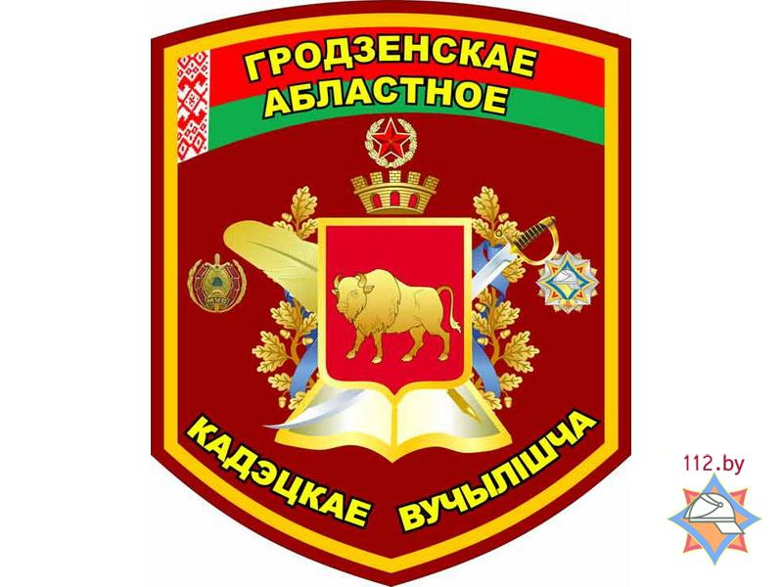
В кадетском училище открывается специализированный класс МЧС

В 2015 году между учреждением «Гродненское областное управление МЧС» и государственным учреждением образования «Гродненское областное кадетское училище» достигнута договоренность об открытии специализированного класса МЧС (численностью до 25 человек) и наборе в него учащихся, желающих в перспективе поступить в высшие учебные заведения системы МЧС. На обучение в училище принимаются юноши, окончившие 7 классов общеобразовательных учреждений образования, на конкурсной основе по результатам вступительных испытаний по русскому (белорусскому) языку, математике, с учетом результатов медицинского осмотра, психологического отбора и проверки уровня физической подготовки. Кадеты обеспечиваются парадной и повседневной формой одежды по сезону, также им предоставляется бесплатное четырехразовое питание и проживание, организовывается активный отдых (экскурсии, посещение музеев и кинотеатров и т.д.). Учащиеся этого класса будут углубленно изучать предметы профильного испытания (физика и математика). Более подробную информацию можно получить на сайте kadet.grodno.unibel.by. По окончании училища выпускникам предоставляются льготы на поступление в высшие учебные заведения МЧС в соответствии с Указом Президента Республики Беларусь № 80 от 07.02.2006 в редакции Указа № 130 от 20.03.2014. Выпускники кадетского училища имеют право поступления без вступительных испытаний в высшие учебные заведения МЧС при окончании училища с отметками 7 и выше по дисциплинам учебного плана (п.24 Указа № 130 от 20.03.2014). При окончании училища с отметками 6 и выше по предметам вступительных испытаний выпускники училища зачисляются в высшие учебные заведения МЧС вне конкурса, при условии сдачи ЦТ на минимально проходные баллы (п.26 Указа № 130 от 20.03.2014). Для участия в конкурсных испытаниях в приёмную комиссию представляются следующие документы:
- заявление родителей (законных представителей);
- копия свидетельства о рождении или паспорта гражданина РБ;
- характеристика учащегося, подписанная директором, классным руководителем и заверенная печатью;
- ведомость годовых отметок из классного журнала за последний год обучения учащегося с выведенным средним баллом (округленным до десятых долей числа), за подписью директора и заверенная печатью.
- выписка из медицинских документов;
- фотография 3x4;
- документы, подтверждающие право на льготы:
- копия решения исполнительного комитета о назначении опекуна (попечителя) над несовершеннолетним;
- справка о праве на льготы несовершеннолетнего, потерпевшего от катастрофы на ЧАЭС;
- справка о праве на льготы детей военнослужащих, погибших при исполнении обязанностей военной службы (служебных обязанностей).
Дополнительно к перечисленным документам могут прилагаться иные документы, свидетельствующие о достижениях кандидата (копии грамот, дипломов, похвальных листов, свидетельств, сертификатов участника различных творческих конкурсов, фестивалей, спортивных соревнований и других документов, характеризующих общественные, творческие и спортивные достижения кандидата).
Ребята! Если Вы хотите стать кадетами, носить красивую форму и связать свою судьбу с МЧС обращайтесь в районные отделы по ЧС, а так же в Гродненский городской отдел по ЧС!

